12.12.2020г.
20-ИСиП-1дк
ОД.09 Обществознание (экономика)

Тема: Формы разделения труда. И их развитие

Под разделением труда понимается обособление различных видов трудовой деятельности, деление совокупного трудового процесса на части, каждая из которых выполняется определёнными группами рабочих, объединённых по каким-либо признакам (функциональным, профессиональным или квалификационным).
В основе разделения труда лежит расчленение всей массы общественного труда на производственные и непроизводственные сферы, а внутри последних – на более узкие области трудовой деятельности. Для упорядочения многочисленных форм разделения труда принято рассматривать его в трёх видах: общем, частном и единичном.

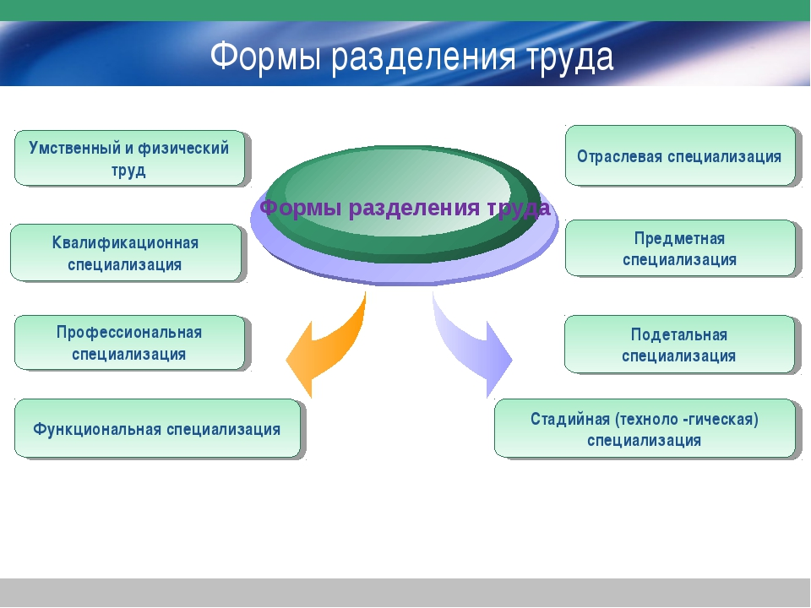
Общее разделение труда – характеризует процесс обособления различных видов деятельности в рамках всего общества (промышленность, сельское хозяйство и т. д.).
Частное разделение труда – означает отраслевое его разделение (специализация отдельных предприятий на выпуск каких-либо видов продукции).
Единичное разделение труда – представляет собой обособление отдельных видов работ в рамках структурных подразделений предприятия (цех, участок, бригада), а также распределение работ между отдельными исполнителями. Единичное разделение труда и связанные с ним проблемы – одно из основных направлений организации труда. При единичном разделении труда выделяют следующие его формы: функциональную и технологическую.
Функциональное разделение труда -предусматривает прежде всего разделение в соответствии с теми функциями, которые выполняют работники на производстве. В зависимости от выполняемых функций весь персонал предприятия подразделяется на ряд функциональных групп. Наиболее многочисленная группа – рабочие, которые, в свою очередь, подразделяются на две группы: основные и вспомогательные. Изучение разделения труда по функциональным группам имеет своей целью установить количественные пропорции между отдельными группами. Соотношение численности работников, занятых в отдельных группах, заметно влияет на показатель производительности труда в расчёте на единицу промышленно-производственного персонала (ППП).
Технологическое разделение труда – это разделение общего технологического процесса на частичные процессы, фазы, переделы, стадии и, наконец, производственные операции, выполняемые отдельными рабочими.
Расчленение технологического процесса на самые мелкие операции представляет собой пооперационное разделение труда. Если производится укрупнение операций, то оно ограничивается изготовлением определённого изделия или части работы, а потому и называется предметным разделением труда.
Эффективность пооперационного разделения труда проявляется в следующем:
-снижаются суммарные затраты времени на изготовление продукции (растёт мастерство и трудовые навыки, применяется специальный инструмент, приспособления, оснастка);
-появляется возможность относительно просто механизировать и автоматизировать мелкие операции;
-сокращаются сроки и затраты на подготовку кадров (рабочие -специализируются на выполнении узкого круга работ);
-улучшается организация труда на рабочем месте.
Формы проявления разделение труда.
Дифференциация заключается в процессе обособления отдельных производств, обусловленных спецификой используемых средств производства, технологии и труда.
Специализация имеет в своей основе дифференциацию, но развивается она уже на основе сосредоточения усилий на узком круге выпускаемых продуктов.
Универсализация представляет собой антипод специализации. Она базируется на выпуске и реализации широкой гаммы товаров и услуг.
Диверсификация – это расширение номенклатуры выпускаемой продукции.

Контрольные вопросы по теме:

1. Что подразумевается под разделением труда понимается?

2. Что происходит при функциональном разделении труда?

3. Что происходит при технологическом разделении труда ?

